ARCHITECTURE MATERIELLE ET LOGICIELLE

Le diagramme de déploiement UML de la la figure 2 représente l’architecture logicielle et matérielle du SaE. Les conventions graphiques utilisées sont explicitées en figure 1.
Ce diagramme de déploiement identifie les entités matérielles et/ou logicielles avec lesquelles le SaE (composé des entités Centrale_soft, Centrale_interface et Centrale) doit interagir et permet ainsi de déterminer les principaux échanges qu'il entretient avec son environnement.
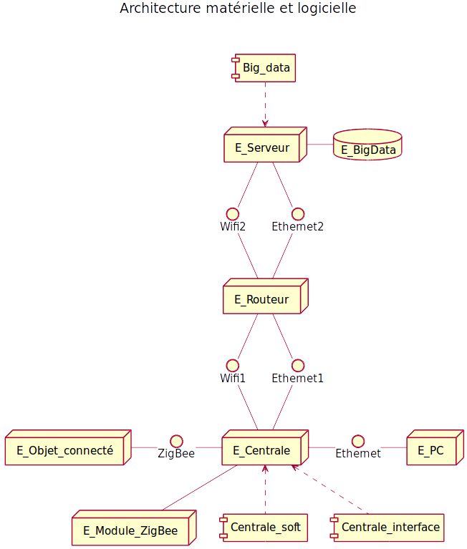
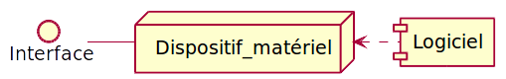Figure 1: Légende du diagramme de déploiement UML

Comme indiqué sur la figure 2, la Centrale (représenté au centre) est en interaction avec différentes entités externes au SaE. Par convention, le nom de ces entités est préfixé par les lettres « E_ » (E pour Externe), elles sont aussi désignées, dans ce document, par le terme de « périphérique Centrale ».

Pour les besoins classiques de développement et de maintenance (téléchargement, débogage et diagnostic), une liaison Ethernet avec un ordinateur devra être prévue.

La liste des périphériques Centrale est donc la suivante :
- E_Centrale : Carte à micro-processeur de type Rasberry PI équipée d'un linux embarqué.
- E_Module_ZigBee : Module ZigBee permettant l'émission et la réception de trames respectant le protocole ZigBee.
- E_Objet_connecté : TODO : A préciser
- E_PC : Il s’agit de n’importe quel ordinateur possédant un port Ethernet permettant de se connecter à la Centrale. Ce périphérique n’est utilisé que par les techniciens de maintenance et/ou développeurs et en aucun cas par le client.
- E_Routeur : Point d'accès à internet sur lequel on peut se connecter en Wifi ou en Ethernet.
- E_Serveur : Plateforme permettant d'herbeger le BigData.

